nummer 7 najaar 2010

MOENSIANA

een uitgave van

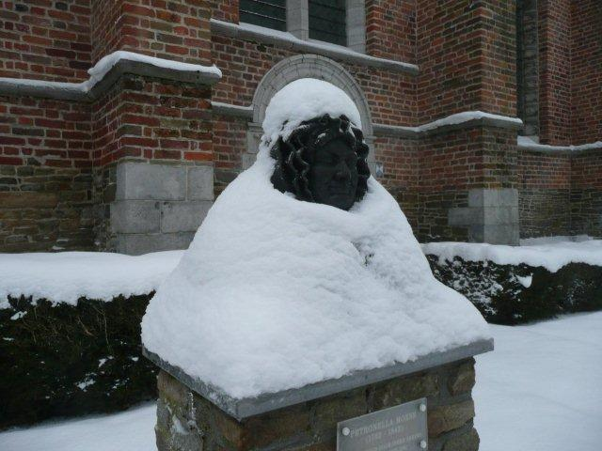
De winterse omstandigheden van december 2010 zorgen naast veel overlast ook voor mooie plaatjes, zoals Petronella Moens gehuld in een bontmantel van sneeuw. De poort van de Baafskerk vormt een aureool voor de dichteres. Hoe is het haar vergaan in 2010 na de verschijning van Par Amitié in 2009?
Behalve een aantal recensies en aankondigingen van de uitgave van haar Vriendenrol in
tijdschriften, dag- en weekbladen, te vinden op de Moenssite www.petronella-moens.nl, was er ook veel aandacht voor Petronella Moens in Aardenburg.

Moens in Aardenburg

De jaarlijkse culturele week van de Stichting Cultureel Aardenburg stond geheel in het teken van ‘Ontboezemingen’, een thema dat veelvuldig bij Moens is terug te vinden. Er werd een interkerkelijke bijeenkomst georganiseerd, waar een moderne versie van Petronella Moens een belangrijke rol vervulde. De cultuurliefhebbers kregen de volgende uitnodiging:

Muziekliefhebber, kerkganger, niet-kerkgebondene, andersgelovige,
Welkom

In ’t landje apart, in ’t stadje en in de ruimte van deze indrukwekkende Sint Baafs, waar ieder jaar deze culturele kerkdienst plaatsvindt in het kader van “Aardenburgse Zomerkunsten”.

Woord, klank en beeld vertellen straks hun eigen verhaal. Laat u als gast meenemen, in het verhaal dat u hoort en ziet, in het lied dat u zingt en laat uw gedachten de vrije loop.

De culturele kerkdienst vindt plaats onder de verantwoordelijkheid van de Interkerkelijke Contact Commissie te Aardenburg, een samenwerkingsverband van de kerken te Aardenburg.
Wij wensen u een inspirerende viering toe, met “ontboezemingen van Petronella Moens”.

Voorgangers/liturgen (namens)

Ds. Leuny de Kam Doopsgezinde Gemeente
Ds. John Bijman Protestantse Gemeente
Mevr. Paula van der Heyden Rooms-Katholieke parochie
H. Maria Hemelvaart
Met medewerking van
Dhr. Aart Kot organist
Mevr. Helma Kot zang
Dhr. Gert Zonnebeld Saxofoon
Mevr. Annemieke Keijmel acteur

Mw. dr. Ans J.Veltman-van den Bos (Neerlandica) uit Nijmegen, promoveerde in 2000 op een dissertatie over leven en werk van Petronella Moens. Voor deze kerkdienst schreef zij de monoloog, de ontboezemingen van Petronella, opgevoerd door acteur mw. Annemieke Keijmel uit Oostburg.

Ook in de liturgie werd veel aandacht besteed aan het werk van Petronella Moens:
Orgelmuziek, variatie op : “Wat God doet is welgedaan.”
Gedicht:
Hooimaand “ Juli “

De nutte Landbouw, ’t kind der Vlijt,
Ontweldigt moedig aan den tijd
Het gras, en legt het op voor naadrende saizoenen;
Geroost, beveiligd voor ’t verderf,
Voert Veeman ’t hooi naar eigen erf:
Het spijzig ’s winters ’t vee, als veld noch weiden groenen !

De wagens worden blij gelaên,
Zij rijden rinklend af en aan,
En zweven, in ’t verschiet, als wankelende bergen.
De vracht is hoog, maar ligt. – Van ’t paard,
Dat, telkens rustend, kracht vergaart,
En de eerstelingen smaakt, is vrij die dienst te vergen.

Bijbellezing, gebed en gezang werden afgewisseld door saxofoonspel en een door verschillende personen voorgedragen tekst van ‘Petronella Moens’, gebaseerd op de volgende ‘uitboezemingen’ :

Uitboezemingen van Petronella Moens aan de Aardenburgers

Geliefde broeders en zusters in de Heer,

Wat naare doodskreet gilt
Langs Aardenburgsche straten?
Mijn bloed, mijn geest verkilt
Van alle vreugd’ verlaten.
Wat staat bedwelmt mijn ziel,
Maria Lyklama
Laat haaren Egtgenoot
De bloote [=enkele] schaduw naa.

Dit zijn de beginregels van een gelegenheidsgedicht dat Abraham Wijngers, predikant te IJzendijke, schreef bij het overlijden van mijn moeder, Maria Lycklama à Nijeholt . Ik vertelde later over deze gebeurtenis aan mijn goede vriend Ds. Decker Zimmerman het volgende:

De 26en December 1765 beviel mijn moeder gelukkig van haar derde dochter, genaamd Baukje Maria. De eerste dagen bleef mijne dierbare moeder de allergelukkigste kraamvrouw, die men wensen kan. Elke morgen en avond werden mijne zuster Adriana en ik in de kraamkamer gebracht, om haar een morgen- en avondkus te brengen. [..] doch enige dagen later werd zij door een hevige ziekte aangetast[..], die haar de 16e Januarij van het jaar 1766 deed bezwijken. Mijn moeder is in de Baafskerk in Aardenburg begraven, waar mijn vader, Petrus Moens sinds 1764 gereformeerd predikant was. Zijn naam staat nog steeds op het klappertje in de consistorie.
Dat vrouwen in het kraambed overleden, was in mijn tijd niet ongewoon. Ik heb menig keer een troostende condoleancebrief moeten schrijven aan een treurende weduwnaar, zoals mijn neef, Hermannus Beucker Andrea. In 1822 stuurde ik hem een brief met onderstaande overpeinzingen:

Geliefde Neef!
Verschillende aandoeningen wekte het lezen van uw brief, getekend 16 Februari, en mijn deelnemend hart; het was toch een brief, zo geheel gevloeid uit de ziel van een blijde en dankbare echtgenoot en vader. Wat zijn toch zelfs de beste genoegens van dit voorbijgaand leven? Immers niets dan de eerste vluchtige schemering van den komende feestdag der eeuwigheid? Die voor ons nog met nevelen bedekt is.
O – ik verheug mij beste vriend! Dat rede en godsdienst u kracht beginnen te geven, om die smart, die U zo geheel neerdrukte, enige tegenstand te bieden; dit behoort ook zo mijn lieve vriend! Geen hartstocht; ( welke het dan ook zijn moge) moet over de redelijke, die zijn eigen waarde gevoelt, zegevieren. Smart, bittere zielensmart over het verlies van dierbare lievelingen, is eigen aan de menselijke natuur (gevoelloosheid houd ik voor de verschrikkelijkste ontaarding van die schone voortreffelijke natuur,) maar wie zich aan die smart ook geheel overgeeft en verslaaft, verzaakt zijn zedelijke vrijheid niet slechts, maar maakt zich ook de waarlijk goddelijke vermogens, die wij als mensen bezitten onwaardig, en tracht zijn verwantschap met de hogere wereld (waarvan wij toch ook burgers zijn) te vernietigen. [..] Slechts God weet het hoe na ons de onzichtbare wereld is, wellicht scheidt ons slechts een dunne wolk van dezelve.
Maar behalve dit alles, het onzichtbaar, het naamloos wezen, dat wij in onze menselijke taal God noemen, en van wiens alles omvattende liefde, (de liefde tussen sterfelijke vrienden, de liefde tussen echtgenoten of ouders en kinderen) niets dan flauwe schaduwbeelden zijn; dat onbevatbaar naamloos wezen, verlaat U nimmer; hij is de getuige van Uw verborgen gedachten en gevoelens; o – mijn vriend! Hoe vertroostend, hoe bemoedigend is dit niet? Hij waakt voor uw belangen en voor die van uw dierbare kinderen, [..] en zelfs dan, wanneer een schijnbare ramp U moge treffen, zelfs dan bedroeft hij u even weinig, dan wanneer gij uit trouwhartige vaderliefde, uwe kleine onnozele, een schadelijk werktuig uit de handjes neemt.

Deze brief bevat, zoals u merkt, mijn opvattingen over Gods bestuur in ons leven, ook bij rampspoed en verdriet. Sinds mensenheugenis heeft men immers geworsteld met het gegeven dat God in onze ogen onrechtvaardig handelt, want : ‘Hij laat zijn zon opgaan over bozen en goeden en laat het regenen over rechtvaardigen en onrechtvaardigen.’ Ik acht de mens te nietig om Gods raadsbesluit te doorgronden en ik ben ervan overtuigd dat God het goede met de mens voor heeft. Als God iets ten nadele van de mens laat gebeuren, zal er achteraf altijd iets goed uit voortkomen. Dezelfde geest ademt het bekende gezang van Samuel Rodigast dat ik bewerkte en dat nog steeds in de kerken gezongen wordt, omdat het opgenomen is in het Liedboek voor de Kerken:

Wat God doet, dat is welgedaan
Zijn wil is wijs en heilig
‘k Zal aan zijn hand vertrouwend gaan,
Die hand geleidt mij veilig.
In nood is mij
Zijn trouw nabij,
Ja, Hij de Heer der heren,
Blijft eeuwig wijs regeren.

Voor ik echter bekend zou worden als dichteres en schrijfster van kinderboeken, romans en pamfletten, hing er letterlijk nog een donkere wolk boven mijn bestaan. In het jaar waarin mijn moeder overleed, bracht mijn vader ons, kleine kinderen, bij oom en tante Erfstee in IJzendijke. Daar werd ik ernstig ziek, men vreesde voor mijn leven. Als gevolg daarvan bleef ik mijn verdere, lange leven nagenoeg blind. Het kostte mij aanvankelijk moeite aan dat idee te wennen, maar zoals kleine kinderen zijn, speelde ik al spoedig weer met mijn zusjes en vriendinnetjes de wildste spelletjes op de wal van Aardenburg. Ik had een gelukkige jeugd in uw stad en ik bewaar de beste herinneringen aan uw bevolking en de omgeving. Mijn oudste zus las mij de boeken uit mijn vaders bibliotheek voor en ik probeerde zo goed en zo kwaad als dat ging, te schrijven op regels van papieren stroken. Later gebruikte ik de diensten van een persoonlijke schrijfjuffrouw.

Naast familiebanden heb ik altijd veel belang gehecht aan de vriendschap. Door mijn uitgebreide vriendenkring bleef ik op de hoogte van wat zich afspeelde in onze maatschappij. Zij lazen mij de belangrijkste artikelen uit dag- en weekbladen voor, signaleerden nieuwe boeken en gingen met mij naar concerten of vergaderingen van literaire genootschappen.
Hoewel door mijn vader in de gereformeerde godsdienst opgevoed - maar niet steil kerkelijk rechtzinnig - heb ik in mijn volwassen leven veel contact onderhouden met Lutherse predikanten en Doopsgezinde leraren. Aan het einde van mijn leven schreef ik liederen bij het jubileum van de Rooms-katholieke school in Utrecht en ten opzichte van joden en andersdenkende christenen heb ik mij gedragen als een barmhartige Samaritaanse, geholpen waar nodig, zonder aanzien des persoons.
Veel van mijn vrienden waren predikant, uit de kring van mijn vader. Ook waren er literaire vriendinnen, zoals Antoinette Ockerse-Kleyn, met Zeeuwse voorouders. Bij haar overlijden op hoge leeftijd heb ik nog eens gewezen op het tijdelijke karakter van dit aardse leven, zoals mag blijken uit de brief die ik zond naar haar kinderen:

Weledele Heer! En Vrouw! Hooggeachte Vrienden,

Met de hartelijkste deelneming ontving ik deze morgen uw geëerde letteren, die mij het overlijden van uw dierbare Moeder, mijn Hooggeschatte Vriendin melden. Ik betreur haar gemis; de Maatschappij verliest in haar een edeldenkende medewerkster tot haar waarachtig geluk. Het kroost der zalige overledene, mist een trouwhartige, een tederlievende Moeder, wier Godvrucht hun ten voorbeeld verstrekte, ja – op wier deugd en schone vermogens kinderen en naastbestaanden op een edeler wijze konden trots zijn, dan op niets betekenden voorouderlijken adel. Maar ook de Vrienden en Vriendinnen der nu verheerlijkte, gevoelen op de grievendste wijze het gemis van een hart dat zo geheel voor ware vriendschap klopte. Doch het sterven was voor de geliefde vrouw waarlijk gewin, haar strijd is volstreden, haar geloof in den Goddelijke Verlosser hield stand, en wenende vrienden en naastbestaanden mogen zich verzekerd houden, dat zij de kroon der overwinning heeft ontvangen. [..]De hoop des wederziens toch, blinkt boven het graf voor de ware Christen, als de vrolijke morgenster van de aanbrekende dag. Ook deze gedachte vertroost mij, wanneer ik aan mijne zalige Vriendin denk; en het zal voorzeker ook haar geluk nog verhogen, wanneer zij ook haar verheerlijkte lievelingen, in het vaderland der ware liefde en vreugd weder ontmoet.

Veel familieleden, vrienden en vriendinnen heb ik ten grave gedragen. Vooral de dood van jonge kinderen heb ik altijd zeer betreurd. Op mijn manier probeerde ik dan troost te verlenen aan de diepbedroefde ouders, in gedichten met verwijzing naar het hemelse leven van de kleinen.
Maar ook vreugde en blijdschap waren mijn deel. Ik genoot van reizen, verblijf bij vrienden op hun landgoederen en wandelen in de natuur: Gods prentenboek. De wonderen van de natuur, de seizoenen en de nuttige afwisseling van weersomstandigheden, zon en regen, onweer, storm en een verkoelend briesje, hebben mij altijd overtuigd van Gods scheppende hand. Natuurlijk voelde ik het gemis van het licht in mijn ogen. Men dichtte mij een dieper inzicht toe, dat alleen maar kan ontstaan als het werkelijke gezicht ontbreekt. In mijn Vriendenboek staan daar diverse voorbeelden van:

O, Moens, puikdichteres! Gij mist ligchaemlijke oogen;
Maar zooveel helderder zien de oogen van uw Ziel!
riep mijn hartsvriendin Adriana van Overstraten uit in 1786, terwijl Jodocus Heringa Eliza’s zn. , een Utrechtse theoloog, de bekende tekst van Paulus aanhaalde: ‘Wij wandelen door geloof, niet door aanschouwen.’ Ook refereerden vrienden aan mijn blindheid door in hun bijdrage aan mijn Vriendenboek licht en duisternis te laten contrasteren. De beroemde dichter Bilderdijk schreef: ‘Waar het licht der Waarheid schijnt, is ’t nimmer nacht in ’t hart.’
Zo probeerden vrienden en kennissen op allerlei manieren mijn leed te verzachten door vriendelijke woorden, door gastvrijheid en trouwe vriendschap. Zou ik die in dezelfde mate hebben genoten als het ongeluk uit mijn jeugd mij niet had getroffen?
Dankbaar was ik God voor mijn helder verstand en uitstekend geheugen, zodat ik mijn leven kon wijden aan het schrijven. Ik heb mijn pen gebruikt om mooie verzen te schrijven, maar ook om misstanden aan de kaak te stellen, zoals de mensonterende slavenhandel. God heeft mij het talent gegeven om opvoedkundige en godsdienstige verhandelingen te schrijven. Bijbelse vertellingen voor de jeugd, politieke tijdschriften voor de volwassenen, romans met het doel de mensheid te dienen en op te voeden tot eerzame burgers, u hoeft er de bibliotheekcatalogi maar op na te slaan, u vindt ze terug. Ook aan veel kerkelijke gezangboeken heb ik een bijdrage kunnen leveren, zoals blijkt uit een gedeelte van gezang 376 uit de Lutherse bundel die vlak voor mijn dood was ingevoerd:
[..]
Wie in rampspoed, ongeduldig,
Morrend elk genot ontvliedt,
Maakt zich in Gods oogen schuldig,
En gevoelt zijn waarde niet.
[..]
’t Ongeduld is geen verlangen;
Christnen! ’t Is gebrek aan moed.
’t Aanzijn, hier van God ontvangen,
Is een onwaardeerbaar goed.
Moedig doorgeworsteld lijden
Wordt een bron van eeuwge vreugd.
Wie den palm verlangt vóór ’t strijden,
Kent geen fiere christendeugd.
Hier is ’t leven voorbereiding;
’s Vaders wil is wijs en goed.
Volgen wij, getroost, zijn leiding
Dan in voor- en tegenspoed.

Op deze manier heb ik altijd willen leven, met al mijn fouten en gebreken. In de nacht van 3 op 4 januari 1843 kwam voor mij het einde. Een van mijn beste vrienden, Willem Warnsinck, schreef daarop een gedicht, waarmee ik deze Uitboezeming wil eindigen, u allen Gods zegen toewensend in úw tijd en úw omstandigheden:
Afscheidsgedicht voor Petronella Moens door W.H. Warnsinck
Het rustuur sloeg. Gij hebt den loop volbragt,
Uw’ strijd voleind, volhard in ’t vast gelooven;
Het donker graf biedt U geen doodschen nacht,
Nee, de ochtendgloor des levens zweeft er boven;
De morgenstond, zoo lang vergeefs gewacht,
Het licht, dat U geen tijd noch lot zal rooven,
En wat uw oog, sinds tachtig jaar, niet zag,
Aanschouwt Gij thans, - ’t werd eindlijk voor U dag.

zang door Helma Kot “Wat God doet is welgedaan”

Gedicht “Als de ziele luistert” van Guido Gezelle

Zegen uitgesproken door Petronella:

Dat de weg die je gaat zich voor je opent,
dat je de wind altijd in de rug mag hebben,
dat de zon je gezicht mag verwarmen
en de regen zacht mag vallen op je velden,
en tot we elkaar weer ontmoeten,
dat God jou mag behoeden in de palm van zijn hand.

Orgelmuziek: Variatie op “Wat God doet is welgedaan”

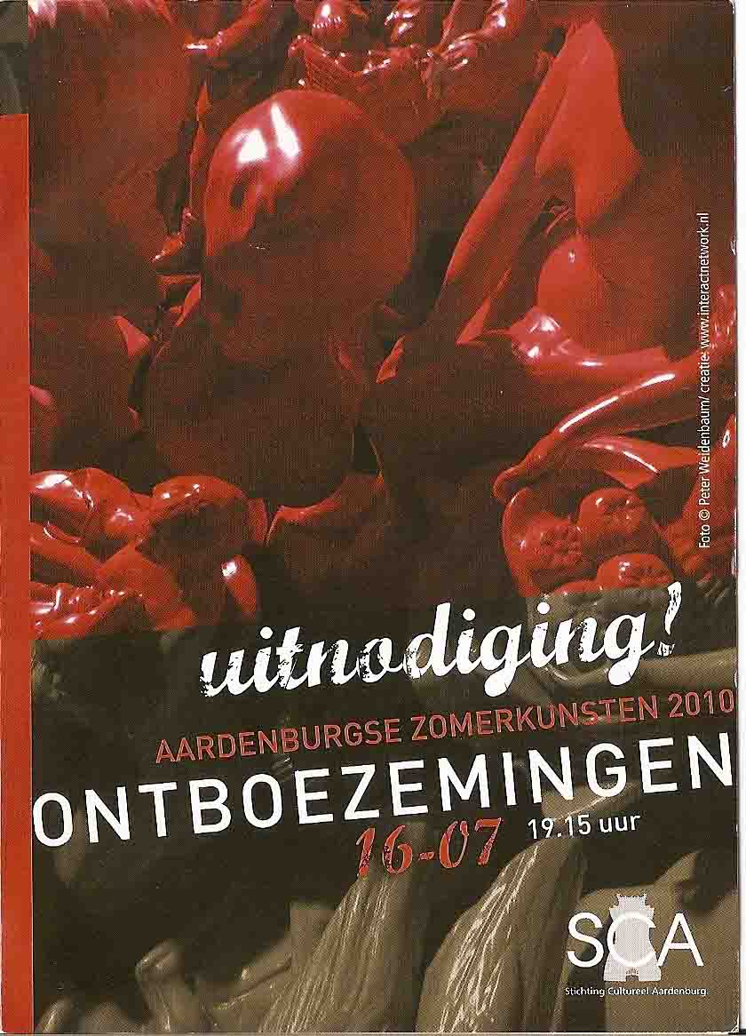

Ook een minitentoonstelling gewijd aan Petronella Moens van 16 juli 2010 tot 31 oktober 2010 trok veel bezoekers. De tentoonstelling in het Archeologisch Museum van Aardenburg, was georganiseerd door de conservator van de gemeente Sluis, waaronder Aardenburg valt, Arco Willeboordse.

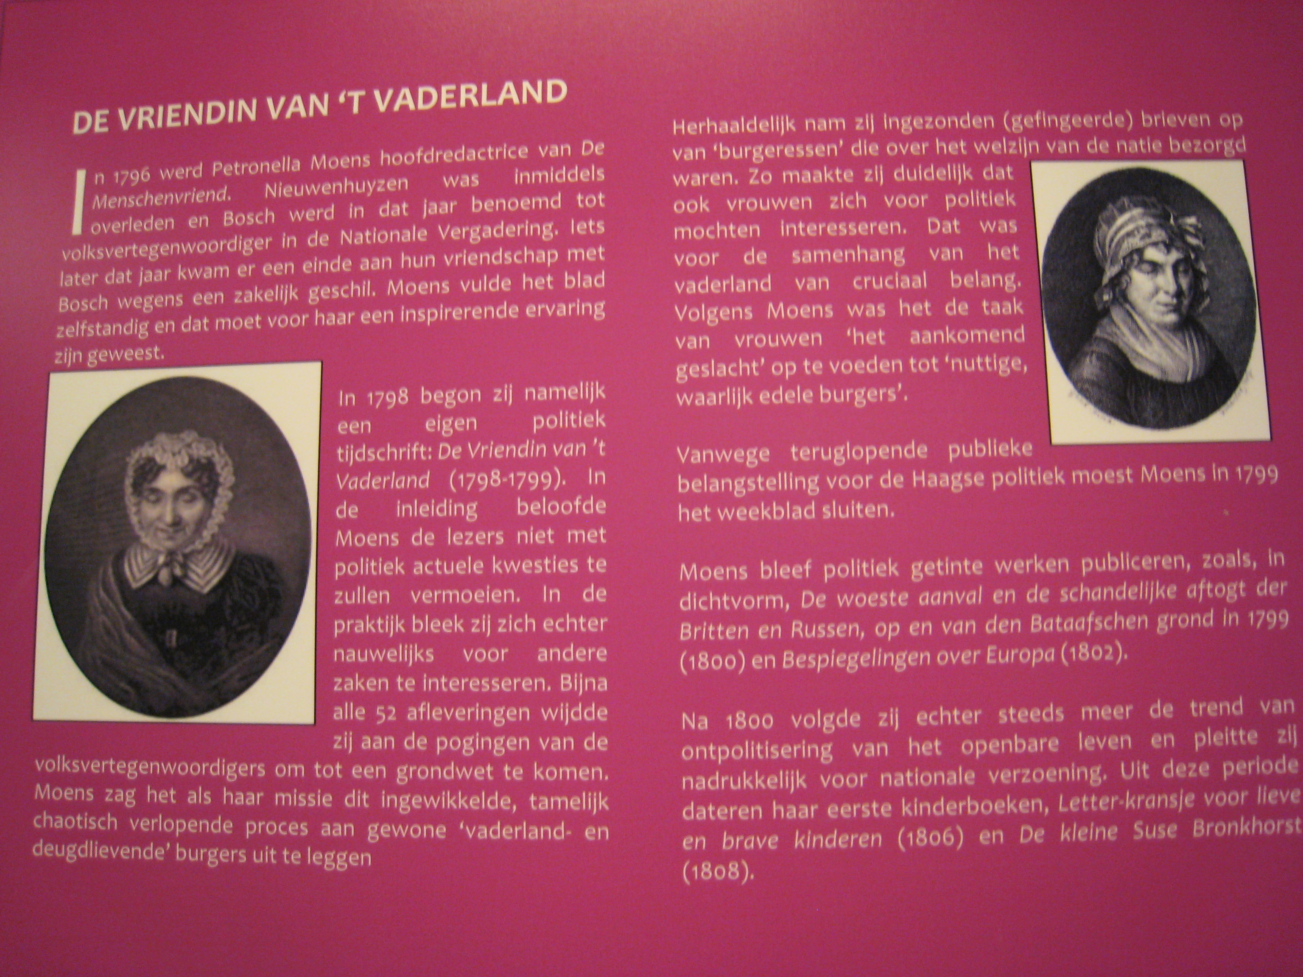

Moens en de Jeugd

Writing for Young Readers – An international Conference on Writers of Children’s Books, Biography and Canon. Onder deze noemer spraken wetenschappers en auteurs over jeugdliteratuur, over de problematiek bij het schrijven van een biografie van vrouwelijke auteurs en de rol van de vrouw in de canon. De conferentie vond plaats in Bern op 28 en 29 mei 2010. Een internationaal gezelschap, van Canada tot Rusland, van Engeland tot Australië, gaf lezingen onder auspiciën van Monica Soeting (Biografie Bulletin NL) en Nina von Zimmermann (PH Bern, Ch).
De presentatie door Ans J. Veltman-van den Bos was gericht op een kennismaking met Petronella Moens en een pleidooi voor meer aandacht voor vrouwelijke auteurs in de canon.
Petronella Moens bevond zich in goed gezelschap van vrouwelijke auteurs uit de Nederlandse literatuurgeschiedenis.

Uit de boekenkist

Het snuffelen in antiquariaten of in boekenkisten en op websites als Boekwinkeltjes, levert soms een aardige vondst op. Zo trof ik in een nummer van het literaire tijdschrift Chrysallis uit 1980 dat als thema heeft ‘Vergeten vrouwen uit de Nederlandse literatuur tot 1900’, een commentaar van Hannemieke Stamperius op een fragment uit de historische roman Frederik Bornstein, van Petronella Moens :
‘Een woest-romantische historische roman met veel graven, doodgewaande broeders, misleide maagden en onechte kinderen. Veel van het verhaal wordt verteld door middel van brieven. Vaak is Moens langdradig – maar zeker niet slechter, want minder sentimenteel, dan bv. Betsy Hasebroek is in haar Te laat. De eerste drie pagina’s zijn een staaltje van begin-negentiende-eeuwse humor’:

De hemel zij gedankt, dat ik geene volwassene kleindochter heb! – bromde de Heer WALTMAN, terwijl hij een’ brief, dien hij zoo even gelezen had, toevouwde en op tafel wierp. – Arme vriend! Gij stort het eenige kind, dat de lieve God u schonk, in den verschrikkelijken afgrond.
Zijn er weer menschen in eenen afgrond gestort? – vraagde Mevrouw WALTMAN, op wier schoot haar eenjarige kleindochtertje luid kraaide en juichte, omdat Zefir, de vlugge, vrolijke huishond, nu eens blafte en raasde, en dan weer vriendelijk bedelde om een stukje beschuit, dat het blozende kind hem dan ook met blanke mollige handjes toereikte.
Mevrouw WALTMAN had in de laatste courant gelezen, dat ergens in de Pyreneën twee jagers in eenen verschrikkelijken afgrond gestort waren, heden geloofde zij, dat haar man weder een soorgelijk geval uit den zoo even ontvangen’brief had vernomen, want van zijne uitboezeming omtrent het gemis van dochters, had zij niets opgemerkt. Zeg, lieve Man! – ging zij voort – zijn er weder jagers in den afgrond gevallen?
WALTMAN. Och, gij verstaat altijd maar half, Kind! Ik zeg, dat onze vriend MEIJER bezig is, met zijne eenige dochter in den verschrikkelijksten afgrond te storten.
O, welk een beul! – zuchtte de oude dienstmeid, die juist het theewater in de kamer bragt. – O, welk een beul! – herhaalde zij, toen zij reeds in de keuken was; - doch misschien is die afgrond zoo maar iets bij wijze van spreken – dus redeneerde zij voort – de man zal zijn eenig kind ongelukkig maken zeker door de eene of andere nieuwigheid; de hemel weet, of hij haar niet vaccineert, of magnetiseert, of hoe al die vreemde dingen, waar ik in mijn ouders huis nooit van hoorde, heeten mogen.
Intusschen had de Heer WALTMAN het hart van zijnde goede vrouw, dat zich over de arme jagers bekommerde, gerust gesteld. mEIJER – zeide hij – laat zijne eenige dochter met eenen officier trouwen: kent gij iets, dat verschrikkelijker is? Ik wilde mijne dochter liever op de lijkbaar zien liggen, en naar het grag geleiden, dan haar als de bruid van eenen officier naar het huwelijksaltaar zien treden.
Mevrouw WALTMAN knelde haar kleindochtertje vast aan het hart; want lijkbaar en graf sc hokten hare verbeelding. Heden, WALTMAN ! – zeide zij – is het trouwen met eenen officier dan zulk een afgrond? De liefde maakt bergen en afgronden gelijk. Waart gij een officier geweest, toen wij beiden jong waren, ik zou u geen haar minder liefgehad hebben, dan nu gij een koopman waart. Er moeten immers ook officieren zijn in de wereld?
WALTMAN. Dat is rampzalig genoeg, dat zij er moeten zijn; het krijgsvolk is immers niets anders, dan het sprekende bewijs, dat de menschen heerszuchtig en boosaardig onder elkander zijn? Hoor, Vrouw! Gelijk elk mensch, dat door gebrek aan doorstraling krank is geworden, eene verzwakkende uitwaseming hoogst noodig heeft, om de kwade gevolgen der belette doorstraling af te weren; even zoo is het krijgsvolk ook eene behoefte geworden voor de kranke maatschappijen; het verteert onze inwendige welvaart, maar het moet de kwade gevolgen van ons gebrek aan algemeene verbroedering tegenwerken.
Mevrouw WALTMAN – een weinig schalkachtig – Een officier is dan even als een zweetdroppel? Maar hoe blijde waren gij en ik niet, lieve WALTMAN! toen wij zweetdroppels op het gelaat van onzen zoon HENDRIK, toen hij met eene zinkingsziekte worstelde, zagen. Nu is hij behouden – riep de kundige geneesheer – en onze kommervolle blikken baadden zich in vreugdetranen . Maar gij moest mij den brief van MEIJER eens voorlezen; met de kleine Suze op den schoot kan ik niets lezen, zij haalt mij het papier uit de handen, en schatert van lagchen, omdat het zoo klatert.

Signalement

Bilderdijk en Moens

In Het Bilderdijk-Museum, Mededelingenblad van de gelijknamige Vereniging, jaargang 27/2010 verscheen een artikel van Claudette Baar-de Weerd onder de titel ‘Betamelijke eerzucht. Vrouwen en genootschappen’. In haar studie naar de deelname van vrouwen in genootschappen in de tweede helft van de achttiende eeuw, stuitte zij haast als vanzelfsprekend op Petronella Moens en haar vriendin Adriana van Overstraten. Ook spreekt zij over het contact tussen de Bilderdijks en Petronella Moens, blijkend uit hun bijdragen aan Moens’ Vriendenrol. Marinus van Hattum acht het twijfelachtig of de Bilderdijks Moens ooit hebben ontmoet, op grond van het feit dat het echtpaar Bilderdijk en Moens tot heel verschillende kringen behoorden. De begeleidende brief bij de gedichten voor de Vriendenrol suggereert echter wel een persoonlijk contact.

Moens en de bijbelse geschiedenis

‘Zoo heerlijk eenvoudig’, Geschiedenis van de kinderbijbel in Nederland, is de titel van de dissertatie waarmee Willem van der Meiden op 4 december 2009 promoveerde aan de Vrije Universiteit. Het is voor het eerst dat de kinderbijbel in Nederland onderwerp is van een wetenschappelijke historische studie. In de rijk versierde en prachtig uitgevoerde editie wordt Moens genoemd als eerste vrouwelijke auteur van kinderbijbels. Ook in het hoofdstuk over het uiteengroeien van kinderbijbel en jeugdliteratuur worden Van Meerten-Schilperoort en Moens besproken. 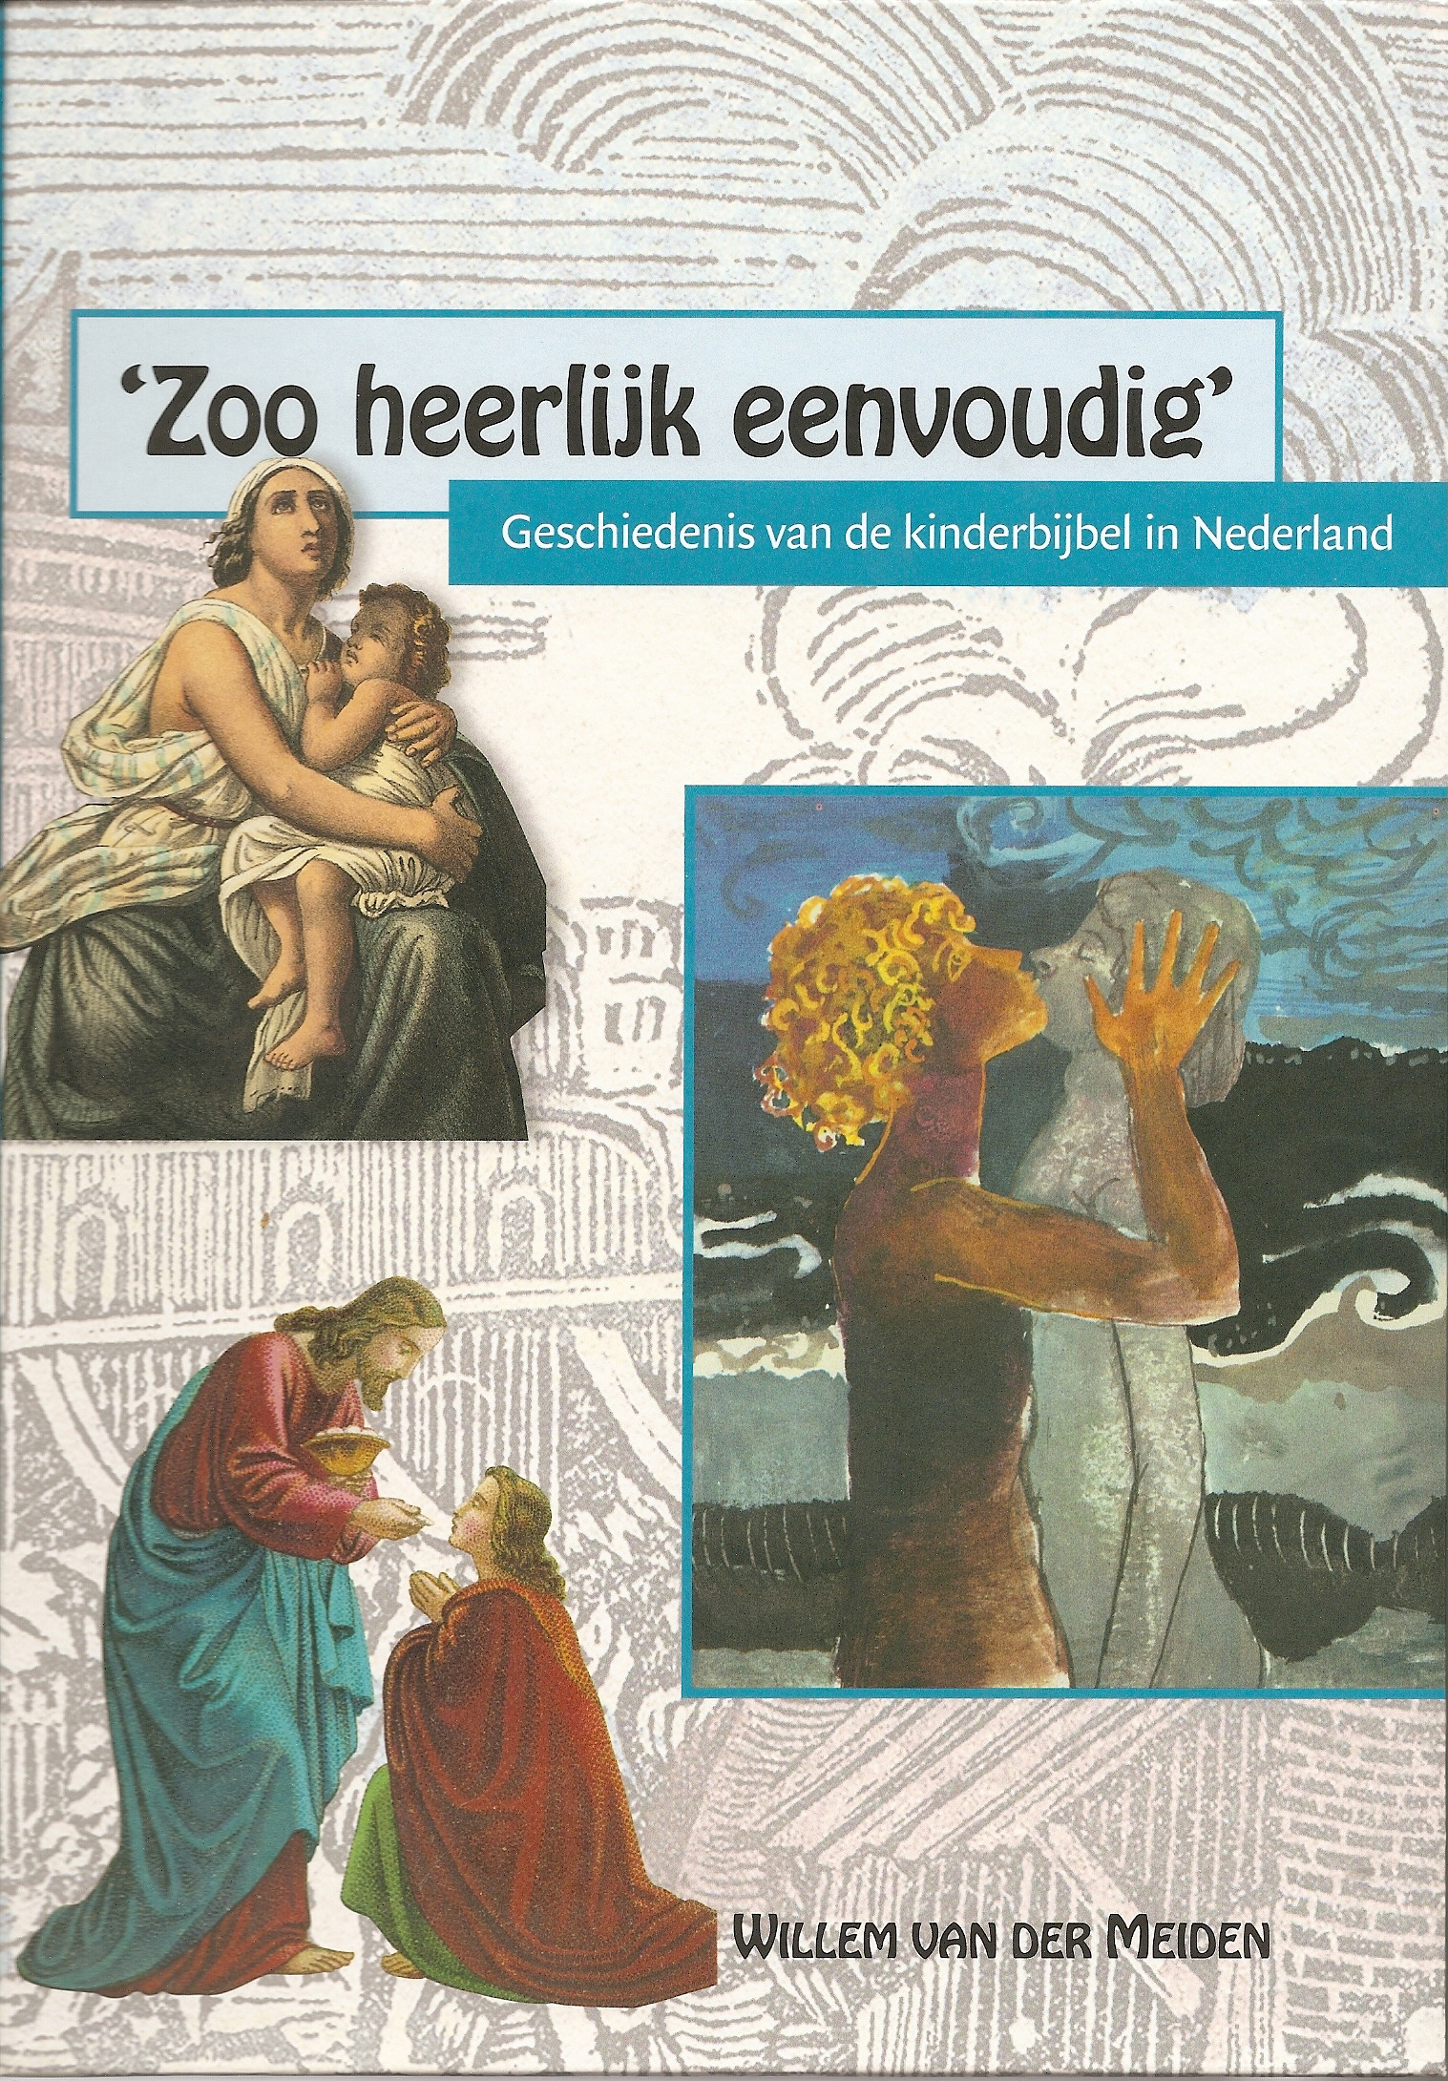 De verbeelding van God en mens van Bert Bouman (1973) behoort tot de mooiste die ik ooit heb gezien.

Moens in de DBNL

Op de website van de Digitale Bibliotheek voor de Nederlandse Letteren is het lemma van Moens aangevuld met Vaderlandsche Liederen uit 1792, een verzameling politiek gekleurde gedichten die zij samen met Bernardus Bosch schreef. De publicatie van een van Moens’ jeugdromans via DBNL is in voorbereiding.

Ans J. Veltman-van den Bos
Nijmegen, 22 december 2010

Dagboekaantekeningen 2 juli 1794-1802 Petrus Moens, Hs 5348, Zeeuwse Bibliotheek.
Petronella Moens, door W.H. Warnsinck, BZ & J. Decker Zimmerman, Amsterdam 1843
Condoleancebrief van Petronella Moens aan Mr. Daniël Hermannus Beuker Andreae, 20 september 1822 bij het overlijden in het kraambed van zijn echtgenote Catharina Elizabeth Huber op 28 februari 1822.
Mattheus 5: 45b.
Liedboek voor de kerken, ’s-Gravenhage 1973, p. 637.
Petronella Moens, Warnsinck & Zimmerman, 1843, p. 40-41.
Condoleancebrief aan de heer Johannes Hasebroek, apotheker te Utrecht, 28 dec. 1827 bij het overlijden van de bekende schrijfster Antoinette Ockerse, wed. Kleyn.
2 Kor. V:7
Fragmenten uit Gezang 376 [van P.Moens] van de rond 1843 ingevoerde Lutherse kerkbundel.
Petronella Moens, Warnsinck & Decker Zimmerman, 1843, p. 205.
Marinus van Hattum, ‘Bilderdijk & Bilderdijk voor Moens’, in: Het Bilderdijk-Museum, 26 (2009), 33-35.

